RSDO
Regroupement des Séparées, Séparés, Divorcées et Divorcés de l’Ouest

Conférence du 9 avril

Les enjeux psychologiques de la proche aidance

Une conférence de Rose-Marie Charest

La proche aidance pose de nombreux enjeux psychologiques qui s’ajoutent aux exigences physiques. L’aidant peut ressentir une peur de ne pas y arriver, de la culpabilité, de l’irritabilité, de l’épuisement, voire de la dépression. Selon la nature de la relation, des réactions plus ou moins intenses peuvent être vécues allant de l’isolement au sentiment d’impuissance, à celui d’abandon et au deuil graduel.
Au cours de cette conférence vous verrez comment prendre soin de vous, tout en étant un proche aidant aimant et attentionné.
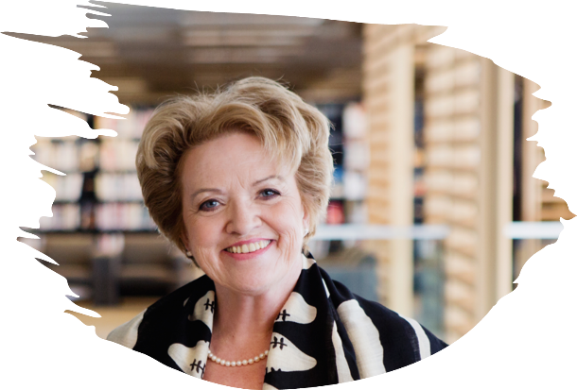
Rose-Marie Charest est psychologue, conférencière, auteure et chroniqueuse, actuellement à l’émission « Il restera toujours la culture » sur les ondes de Radio-Canada. Elle a présidé l’Ordre des psychologues du Québec de 1998 à 2015 et depuis, elle se consacre principalement à sa carrière de communicatrice. Tant dans ses conférences qu’à la radio et à la télé, son objectif est de rejoindre les gens pour mettre à leur disposition ce que lui ont appris sa formation et sa pratique de la psychologie mais aussi son expérience de la gestion. Elle est l’auteure du livre « Ce que j’ai appris de vous ».

